**第1-2章**

### 1. (单选题)并行计算机结构模型中的COW（工作站机群）采用____系统存储器。

* A. 集中共享
* B. 集中非共享
* C. 分布共享
* D. 分布非共享

**正确答案:** D

### 2. (单选题)根据top500网站排名，目前中国计算速度最快的并行计算机是_______。

* A. 富岳
* B. 顶点
* C. 太湖之光
* D. 天河二号

**正确答案:** C

### 3. (单选题)并行计算机互连网络中，________的对剖宽度为2。

* A. 环形
* B. 二叉树
* C. 超立方
* D. 立方环

**正确答案:** A

### 4. (填空题)2-D环绕网孔的节点度为__________。

**正确答案：**(1) 4

### 5. (填空题)并行计算机结构模型有PVP、________、_________ 、DSM、COW和公用结构。

**正确答案：**(1) SMP (2) MPP

### 6. (填空题)在并行系统中，系统互连网络有：静态互连网络、_________________和商用标准互连网络。

**正确答案：**(1) 动态互联网络；动态互连网络

**第3-4章**

### 1. (单选题)加速比性能定律中，_______定律表明加速比受到算法中串行工作量的限制。

* A. Amdahl
* B. Gustafson
* C. Sun和Ni
* D. 以上都不是

**正确答案:** A

### 2. (单选题)DSM系统实现中，NCC-NUMA结构的高速缓存一致性______。

* A. 由硬件负责维护
* B. 由共享虚拟存储系统维护
* C. 由编译器或程序员来维护
* D. 无需维护

**正确答案:** C

### 3. (单选题)下图中，______表示了Sun和Ni加速定律的执行时间与处理机数的关系。

A. 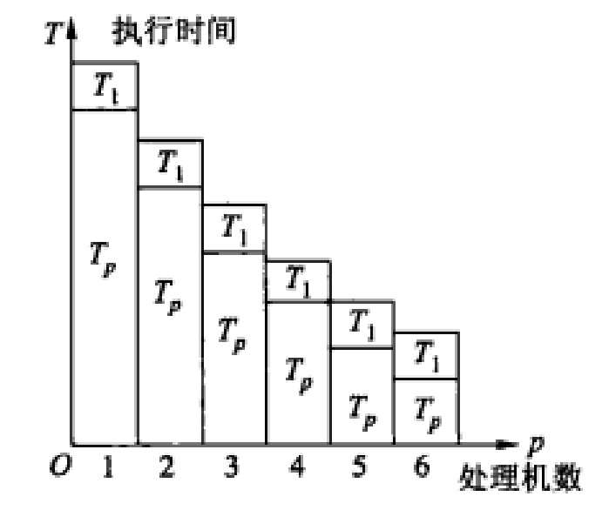B. 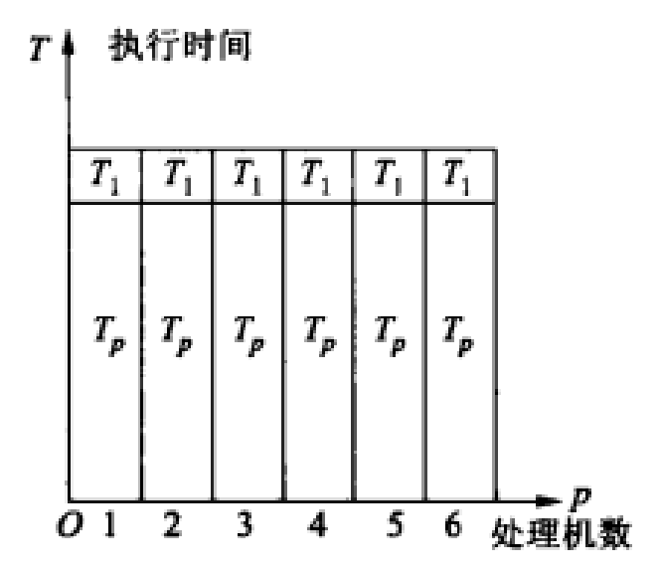

C. 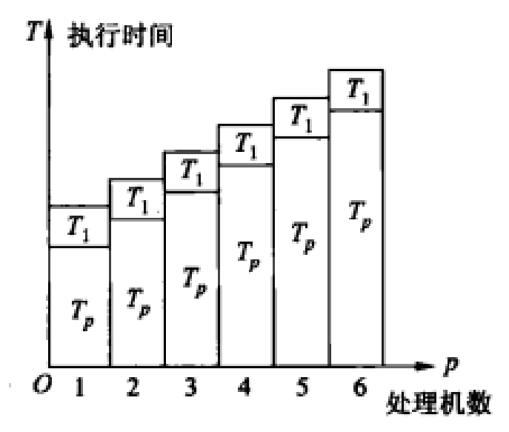 D. 以上都不是。

**正确答案:** C

### 4. (判断题)并行计算的性能评测，大致可分为机器级的性能评测、算法级的性能评测和程序级的性能评测。

**正确答案:** 对

### 5. (判断题)加速比是标志并行处理相对于串行处理所获得性能增加，可扩放性是标志从小规模系统到大规模系统所引起的性能增加。

**正确答案:** 错

### 6. (判断题)Gustafson加速定律的一个基本出发点是：对于很多大型计算，精度要求很高，即在此类应用中精度是个关键因素，而计算量是固定不变的。

**正确答案:** 错

### 7. (判断题)对于加速比，在某些算法或程序中，可能出现超线性加速现象。

**正确答案:** 对

**第5-7章**

### 1. (单选题)设计并行算法的基本策略中，对于串行算法的直接并行化策略，下述正确的是_______。

* A. 对于具有内在顺序性的一类串行算法，容易直接并行化
* B. 任何优秀的串行算法，都可以产生好的并行算法
* C. 一个不好的串行算法，不可能产生很优秀的并行算法
* D. 为了并行化，可对原串行算法调整执行顺序、复制共享变量等

**正确答案:** D

### 2. (单选题)下列叙述错误的是

* A. 方根划分技术，以待处理序列长度n的方根为划分依据
* B. 平衡树设计技术常采用平衡二叉树
* C. 设计离散傅里叶变换算法，适合采用对数划分技术
* D. 设计求森林的根算法，适合采用倍增设计技术

**正确答案:** C

### 3. (单选题)对于APRAM并行计算模型（也称为分相PRAM模型），下述正确的是________。

* A. 各处理器可异步执行，同一相内允许两个处理器访问同一存储单元
* B. 各处理器可异步执行，同一相内不允许两个处理器访问同一存储单元
* C. 各处理器不可异步执行，同一相内允许两个处理器访问同一存储单元
* D. 各处理器不可异步执行，同一相内不允许两个处理器访问同一存储单元

**正确答案:** B

### 4. (单选题)并行算法的划分设计技术，不包括________。

* A. 均匀划分技术
* B. 方根划分技术
* C. 指数划分技术
* D. 功能划分技术

**正确答案:** C

### 5. (判断题)串行算法的直接并行化设计策略，即串行算法直接在并行计算机上运行，不需要对串行算法做修改。

**正确答案:** 错

### 6. (判断题)双调归并网络基于Batcher定理设计，并很好的利用了分治思想。

**正确答案:** 对

### 7. (判断题)快速排序是基于分治策略的递归排序方法，适合串行算法的直接并行化策略。

**正确答案:** 对

### 8. (判断题)

流水线设计技术又称指针跳跃(Pointer Jumping)技术，特别适合于处理链表或有向树之类的数据结构。

**正确答案:** 错

**第8章**

### 1. (单选题)

并行算法的一般设计过程包括：1、映射；2、划分；3、组合；4、通信，正确的过程先后顺序是________。

* A. 2、1、4、3
* B. 1、3、2、4
* C. 2、4、3、1
* D. 1、2、4、3

**正确答案:** C

### 2. (单选题)对PCAM设计方法学，下述错误的是：

* A. 增加任务的粒度和重复计算，增加了通讯成本
* B. 非结构化通讯中，没有一个统一的通讯模式
* C. 划分阶段忽略处理器数目和目标机器的体系结构
* D. 任务数大于处理器数时，存在负载平衡和任务调度问题

**正确答案:** A

### 3. (判断题)功能分解（Functional Decomposition）也称计算划分，其基本出发点不同于域分解，它首先关注于计算所需的数据上，而不是被执行的计算上。

**正确答案:** 错

### 4. (判断题)重复计算，也称冗余计算，用于PCAM设计方法学中的组合阶段。

**正确答案:** 对

**第9章**

### 1. (单选题)关于并行数值计算问题，下述不正确的是________。

* A. 与稠密阵相对的是稀疏阵
* B. 带状划分可分为块带状划分和循环带状划分
* C. 棋盘划分可分为块棋盘划分和循环棋盘划分
* D. 和棋盘划分相比，带状划分可开发出更高的并行度

**正确答案:** D

### 2. (单选题)关于并行数值计算问题，下述不正确的是________。

* A. 求解问题的依据是基于数值分析中的数学原理
* B. 求解问题的算法可用直接法，但更普遍的是迭代法
* C. 数值可用实数表示，也可用虚数表示
* D. 计算结果一般均应是满足预定精度要求的精确解

**正确答案:** D

### 3. (判断题)简单的并行分块乘法运行时间较快，且对存储要求不大;从存储要求来看,Cannon乘法和Fox乘法大于简单并行分块乘法。

**正确答案:** 错

### 4. (判断题)与稠密阵( Dense Matrix)相对的是稀疏阵(Sparse Matrix)。稠密阵几乎没有零元素，而稀疏阵其绝大多数元素均为零。

**正确答案:** 对